包头美科硅能源有限公司
包头美科硅能源有限公司，位于包头市昆都仑区金属深加工园区，成立于2018年7月，注册资本10.86亿元，是专业从事单晶拉棒、硅片及硅材料研发制造的国家级高新技术现代化企业。公司隶属于江苏美科太阳能科技股份有限公司，产业经验传承于环太集团，起始于2003年，是将太阳能晶硅线切割技术引入中国的先驱者。三期单晶项目2022年3月建设8月初投产，新增岗位1500多个。
公司拥有独家研发的大尺寸热场拉晶工艺，建有15GW单晶拉棒、截断、开方、磨倒先进工艺生产线，与全球顶级智能制造的日立公司共同打造绿色智慧工厂。公司产品质量在行业内位居领先地位，通威集团、天合光能、爱旭太阳能、韩华集团和正泰新能源等光伏太阳能电池头部企业均为公司长期战略客户。
公司高度重视科技创新，依托集团院士、博士后工作站、省级工程技术研究中心，携手浙江大学、东北大学、江苏大学等院校，建立强大的晶体材料研发平台，拥有核心技术专利超200多项，两项产品通过科技成果鉴定，技术水平始终紧跟产业前沿。
公司的快速发展得到了社会各界的充分肯定，先后荣获“中华人民共和国工业和信息化部绿色工厂”、“国家工信部电力需求侧管理示范企业”、“全国守合同重信用企业”、“全国节能减排科技创新示范单位”、包头市“十佳数字化工厂（车间）”和“十大节能降碳示范项目”等荣誉。

公司始终秉持“简单、专注、持久、变革”的价值观，肩负“用心做好每一张硅片”的使命，加大技术创新、打造智慧工厂标杆，保持行业成本领先、品质领先，持续为地方经济转型升级发展作出更大的贡献！未来，公司拟建成超过35GW先进的单晶硅棒产能，为实现国家碳达峰、碳中和的宏伟战略目标而砥砺前行！
匠心传承，琢方寸之美，科技引领，创零碳未来！

福利待遇
1.成长型企业、职业成长大平台、学习成长平台
2.奖金多多：年终奖、项目奖励、提产激励、各种奖励给有实力的你
3.津贴多多：技能津贴、岗位津贴、高温高寒补贴、特岗津贴、提案改善创新津贴
4.企业文化建设、各种活动等你来参加
5.六险一金、按时发放工资
6.入职签署劳动合同、劳动用工合规化
7.免费班车、住宿、工作餐（公司有清真小食堂）

招聘岗位
序号 | 招聘岗位 | 岗位要求 | 招聘人数
职能岗位 | 招聘专员 | 本科以上学历；一年以上人力工作经验，熟悉招聘流程；具有较强的谈判沟通能力。 | 2
职能岗位 | IT运维技术员 | 本科及以上学历，计算机相关专业，一年以上IT运维工作经验，能适应倒班。 | 1
职能岗位 | 安全工程师 | 本科及以上学历，一年以上环境、环保安环体系工作经验，熟悉14001/45001体系管理要求，有光伏行业经验者优先。 | 1
职能岗位 | 项目专员 | 本科及以上学历，汉语言文学、新闻学等文科类相关专业，有较强的文字编辑能力，良好的沟通能力，有政府项目申报工作经验者优先。 | 1
职能岗位 | 车间文员 | 本科及以上学历，一年以上人事行政或车间文员工作经验，具有较强沟通表达能力，能熟练操作办公软件。 | 1
职能岗位 | 保安 | 40周岁以内，中专或高中及以上学历，一年以上保安工作经验，无不良嗜好与记录 ，退伍军人优先。 | 6
计划物资岗位 | 物控主管 | 大专及以上学历，三年以上制造业生产计划、物料管控工作经验，熟练使用ERP、MES等相关软件。 | 1
计划物资岗位 | 计划员 | 大专及以上学历，一年以上制造业生产计划或物料计划工作经验。 | 4
计划物资岗位 | 仓库管理员 | 大专及以上学历，一年以上仓储物流工作经验，能独立完成定期盘点工作，能熟练运用办公软件。 | 10
计划物资岗位 | 叉车工 | 40岁以内，持有叉车证，一年以上叉车工作经验。 | 10
计划物资岗位 | 统计员 | 大专及以上学历，对数据具有较高的敏感度，能熟练运用office办公软件，能适应倒班工作。 | 6
拉晶岗位 | 拉晶班长 | 三年以上大炉型拉晶工作经验，能独立处理拉晶异常情况，有一年以上团队管理经验。 | 15
拉晶岗位 | 拉晶主操/集控 | 两年大炉型拉晶工作经验，能独立处理拉晶异常情况。 | 10
拉晶岗位 | 拉晶工学徒 | 35岁以内，吃苦耐劳，具有较强的执行能力，能适应车间倒班工作。 | 200
技术  岗位 | 工艺/研发工程师 | 本科及以上学历，具有两年以上的单晶技术/研发工作经验，具有较强的分析能力和执行力。 | 2
技术  岗位 | 工艺/研发技术员 | 本科及以上学历，材料物理相关专业，具有较强的逻辑思维能力，能熟练操作制图软件；可接收应届毕业生。 | 10
设备设施岗位 | 设备工程师 | 大专及以上学历，三年以上单晶炉/机加设备维修工作经验。 | 5
设备设施岗位 | 设备技术员 | 35岁以内，大专及以上学历，机电、机械类相关专业，有一年以上设备维护保养、检修工作经验，吃苦耐劳，具有较强的执行能力。 | 20
设备设施岗位 | 设施运行 工程师 | 大专及以上学历，三年以上设备设施、维修管理工作经验，熟悉水、电、暖、通故障处理流程。 | 2
设备设施岗位 | 设施运维高级技术员 | 中专及以上学历，三年以上仪表设施运维工作经验，持有高/低压证。 | 3
设备设施岗位 | 设施运维技术员 | 中专及以上学历，一年以上仪表设施运维工作经验，有高/低压证。 | 10
设备设施岗位 | 压滤工 | 55周岁以内，学历不限，吃苦耐劳，能接受倒班工作。 | 4
质量部 | 体系质量主管 | 大专及以上学历，有三年以上质量管理工作经验；具有质量体系建设、维护相关经验；有三体系或质量体系的外审或内审员资质证者优先。 | 1
质量部 | 质量工程师 | 大专及以上学历，三年以上制造业同岗位工作经验。 | 4
质量部 | 质量检验员 | 大专及以上学历，一年以上企业巡检、产品质量检验相关工作经验，熟悉产品检验工作流程。 | 10
机加车间岗位 | 机加生产技术员 | 本科及以上学历，机械/自动化相关专业，具有较强的逻辑思维能力，可接收应届毕业生。 | 5
机加车间岗位 | 机加车间操作工 | 35岁以内，吃苦耐劳，具有较强的执行能力，能适应车间倒班工作。 | 100
原料车间岗位 | 原料生产技术员 | 本科及以上学历，化工类相关专业，具有较强的逻辑思维能力，可接收应届毕业生。 | 2
原料车间岗位 | 原料车间操作工 | 45岁以内，吃苦耐劳，具有较强的执行力，良好的沟通能力，能适应车间倒班作业。 | 200
备料热场车间岗位 | 备料车间操作工 | 45岁以内，吃苦耐劳，具有较强的执行力，良好的沟通能力，能适应车间倒班作业。 | 150
备料热场车间岗位 | 热场统计 | 大专及以上学历，对数据具有较高的敏感度，能熟练运用office办公软件；能适应车间倒班作业。 | 2
备料热场车间岗位 | 热场车间操作工 | 50岁以内，吃苦耐劳，身体素质良好，具有较强的执行力，良好的沟通能力，能适应高温环境和车间倒班作业。 | 100
铸锭车间 | 铸锭操作工 | 45周岁以内，吃苦耐劳，有工作经验者优先，可接受学徒。 | 5
铸锭车间 | 铸锭设备维修工 | 40周岁以内，中专及以上学历，机电、机械类相关专业，有一年以上铸锭设备维护保养、检修工作经验者优先。 | 6

工作环境

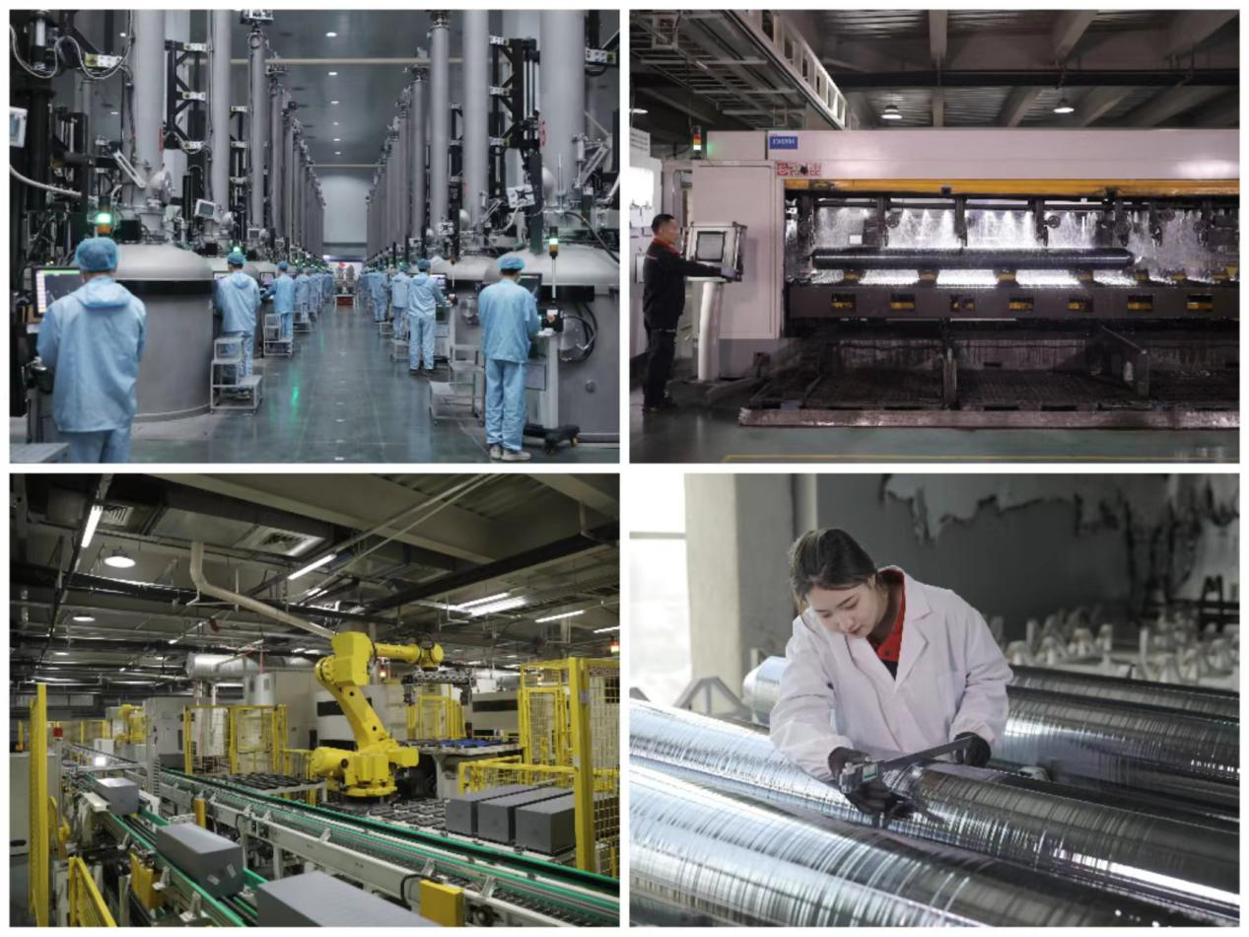

生活环境

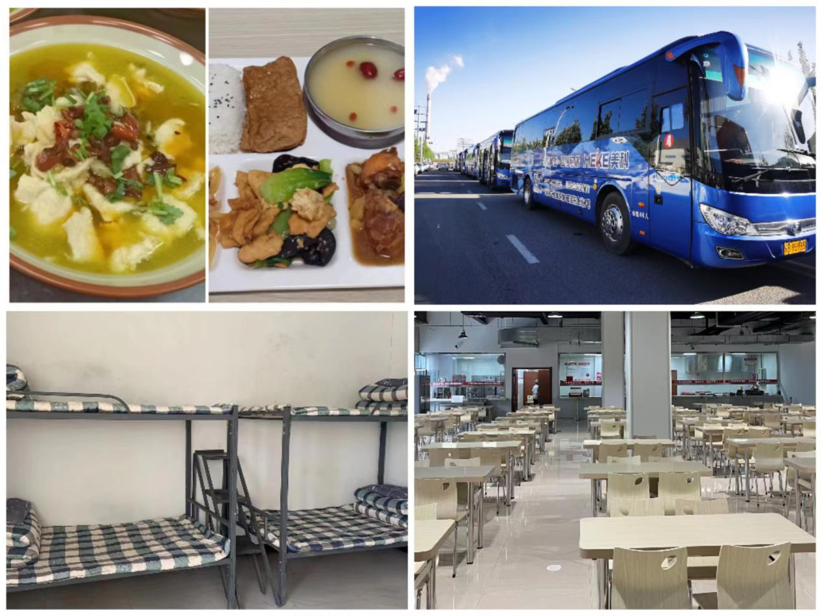

员工风采

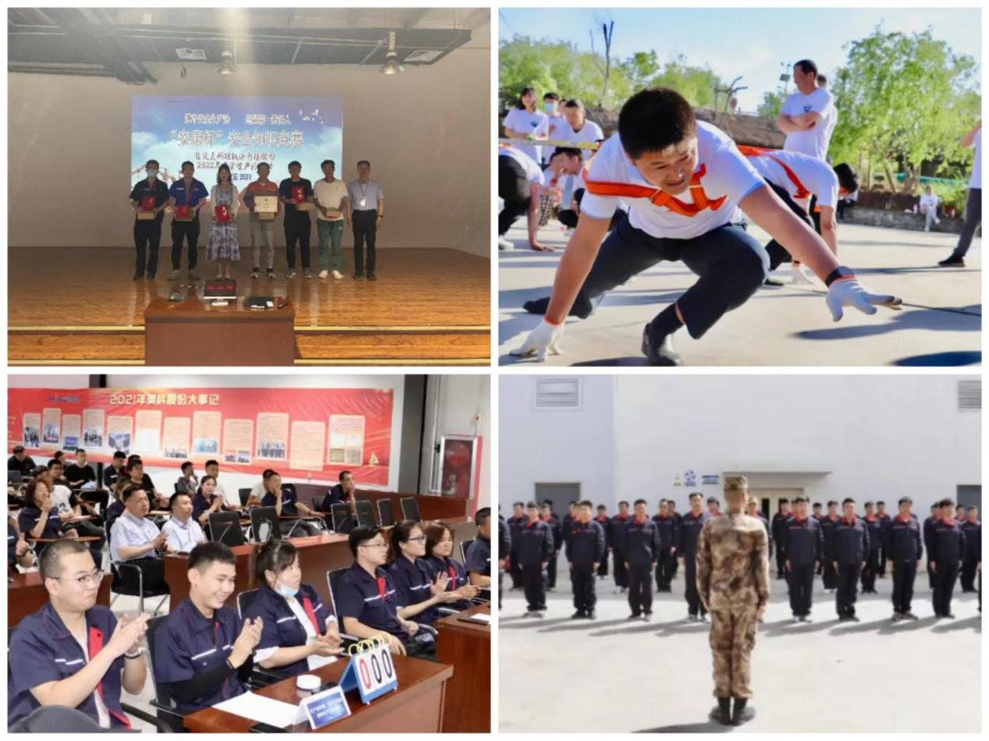

面试安排

公司东门每周三、周四下午13：00有招聘会，有意向者可直接到公司参加面试。
面试要求：
- 携带资料：黑色中性笔一支（填写资料使用）；
2、无可见纹身、无犯罪记录；
3、请佩戴口罩，出示健康码、行程码（疫苗至少2针接种完毕）；
4、包头本地人员要求提供绿码，行程码；外地返包的提供48小时内两次核算检测报告；中高风险区黄码及红码人员不予接待；带*人员提供三天内两次核算检测阴性报告，出行前可关注“国务院客户端”微信小程序查询。
联系方式：0472-5226586
公司地址：包头市昆都仑区金属深加工园区拓业路1号
交通路线：
1.乘坐9路公交车在背锅窑子电厂公交站下车，乘出租车到公司（约18元）；
2.乘坐55路公交车到张家营子小学下车，乘出租车到公司（约18元）；
3.自驾车导航（地址为：包头美科）。

扫码关注，了解更多

